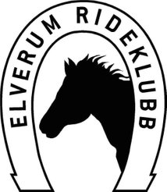
Elverum Rideklubb

Møtereferat
12.04.2024
Til stede: | Nina, Michelle, Knut og Gry.
Neste møte: | Møte 18:00 7. mars, før årsmøtet.  Neste ordinære møte 18. mars 20:00/20:15 på kontoret.

SAKER:

Årsmøteforberedelser: Vi ferdigstiller årsmøtepapirer. Blant annet ny lovnorm, våre egne saker til årsmøtet, regnskap og budsjett. Vi satser på å publisere papirene torsdag 22. februar.

Anlegg: Vi har bestilt salt, satser på henting og salting førstkommende onsdag.

Neste møte: Snakke om stevner og få ut sprangstevneinvitasjonen.

